P13 Klinická mikrobiologie IV – vyšetřování u infekcí ran a IKŘ
Ke studiu: Vaše vlastní protokoly (zejména speciální bakteriologie)

Úkol 1: Vzorky u infekcí ran
Pokuste se vyplnit následující tabulku:
Typ rány | Povrchová rána | Hluboká rána s dostatečným množstvím hnisu (hnis lze poslat jako tekutinu) | Hluboká rána s nedostatkem hnisu | Hnisavá rána pravděpodobně obsahující anaeroby
Způsob odběru

Když posíláme do laboratoře vzorek z rány, je velmi důležité vyplnit žádkanku, zejména je postatné na žádance uvést 1) _____________________________ a 2) _____________________________________

Úkol 2: Otisková metoda pro vyšetření povrchových ran

a) Otisková metoda – provedení
Vyzkoušejte si po dvojicích otiskovou metodu. Umístěte na předloktí spolužáka (místo povrchové rány) sterilní čtvereček. Ponechte deset sekund a pomocí pinzety jej opatrně přeneste na Petriho misku s agarem. Poté jej odstraňte a vyhoďte.
V praxi se filtrační papír nevyhodí, ale posílá se zároveň s miskou do laboratoře. V laboratoři je filtrační papír umístěn na dvě či tři další půdy: agar s 10 % NaCl, chromogenní půdu URI atd. Poté se všechny půdy kultivují do druhého dne.

b) Otisková metoda – vyhodnocení
Pokuste se odečíst výsledek otiskové metody na chromogenní půdě URIchrom pomocí přepočítávací tabulky na svém stole a klíče k barvám jednotlivých bakterií na chromogenním médiu. Pozor! Máte skutečné výsledky skutečných pacientů. Nepředpokládá se, že váš výsledek bude stejný jako výsledek vašeho souseda s jinou destičkou. Dokonce i počet přítomných mikrobiálních kmenů se může lišit.

Kultivační výsledek mého otisku obsahoval:
Pravděpodobný druh bakterie: | Kvantita (přibližný počet kolonií ma 25 cm²)
1.

(2.)

(3.)

Klíč k předběžné diagnostice: Stafylokoky – bílé na URI, rostou také na NACL, bílé kolonie na krevním agaru. Hemolytické streptokoky – hemolytické kolonie na krevním agaru, nerostoucí na NACL, na URI nerostou nebo (S. agalactiae) jsou světle modré. Enterokoky mají šedé kolonie na krevním agaru a drobné, sytěji modré kolonie na URI. Enterobacterie a G- nefermentující – rostou na Endově agaru. Escherichia je růžova na URI, Klebsiella je na URI modrá, Proteus žlutý, Pseudomonas je na URI bílá nebo světle zelená (v důsledku vlastní produkce pigmentu). Toto vše je jen předběžné, jinak platí algoritmy z předchozích praktik!

Úkol 3: Vyhodnocení kultivace z hlubší rány
V případě výtěru z rány není žádná „běžná flóra“. To je hlavní rozdíl mezi výtěrem z rány a např. výtěry z respiračních cest: není potřeba vyhledávat patogena mezi běžnou flórou.
Na druhé straně zpravidla bakterie pěstujeme na větším počtu půd, abychom odhalili všechny možné patogeny i v případě směsi bakterií. Zpravidla používáme vedle krevního agaru a Endovy půdy i krevní agar s 10 % NaCl, ale také krevní agar s amikacinem pro vyhledávání streptokoků a enterokoků (v našem úkolu však tyto půdy nemáme). Přitom se ale někdy také stává, že je naopak přítomen jen jeden patogen v malém množství a je nutno ho pomnožit v tekuté půdě (bujonu). Ani tento bujón není součástí našeho dnešního úkolu.
Opět vyplňte formulář.
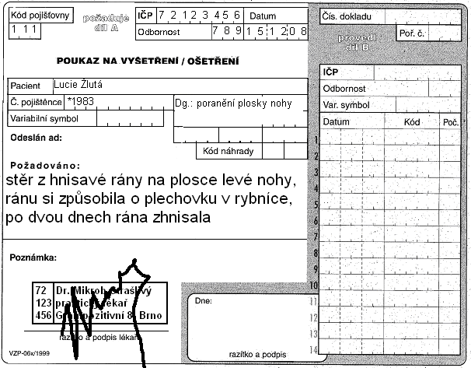

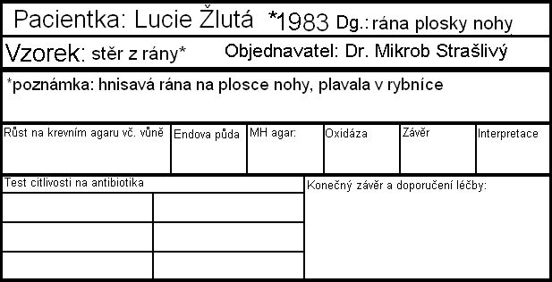

Infekce krevního řečiště

Úkol 4: Hemokultury – zpracování
Popište využití tří typů hemokultivačních nádobek
Vyplňte, které údaje nesmějí chybět na průvodce při zasílání hemokultury (jde pouze o pole „typ materiálu/vyšetření“)
Vysvětlete:
Proč je úplná sterilita u hemokultur ještě důležitější než u jiných typů odběru krve (např. na biochemické vyšetření)?

Kolik hemokultur se zasílá k vyšetření a proč?

Vyplňte chybějící políčka v popisu procesu hemokultivačního vyšetření dle videoklipu a výkladu učitele.

Hemokultivační nádobky přicházejí do laboratoře. Zde jsou vloženy do ________________________________. Pozitivitu automat ohlásí _____________________ a ______________________________. Když je kultivace pozitivní, je zhotoven nátěr a vzorek je ____________________ na krevní a Endův agar. Rovněž se připraví předběžný test _____________________________ vzhledem k tomu, že inokulum není standardní, lze jeho výsledky považovat pouze za _________________________.

Úkol 5: Hemokultury – mikroskopie pozitivního vzorku
Automatický kultivátor ohlásil pozitivní výsledek. Pro umožnění prozatímní léčby byl z obsahu lahvičky proveden nátěr barvený Gramem. Prohlédněte si výsledek a zapište ho. Pozor! Sklíčka pocházejí z opravdových hemokultur. Proto je pravděpodobné, že váš výsledek bude jiný než výsledek vašeho souseda s jiným sklíčkem.

Hemokultura obsahovala grampozitivní – gramnegativní* koky – tyčinky* uspořádané v _________________**
* nehodící se škrtněte **pouze pro koky (dvojice, řetízky, shluky…), případně G+ tyčinky v palisádách

Úkol 6: Hemokultury – výsledek kultivace
Prohlédněte si výsledek kultivace pozitivní hemokultury vyčkované na pevné půdy. Navrhněte další metody pro přesnější určení nalezených bakterií. Pokuste se o zhodnocení předběžné citlivosti na antibiotika. Také zde se nepředpokládá, že byste nutně museli mít stejné výsledky jako vaši sousedé.
Název půdy
Růst ano/ne, vzhled kolonií

Další testy bližšího určení: ___________________________________________________________________

__________________________________________________________________________________________

Předběžné určení mikroba: ______________________________________________________________
Test na antibiotika
Název sestavy antibiotik:
Antibiotikum | Referenční zóna | Naměřená zóna | Citlivé – rezistentní | Antibiotikum | Referenční zóna | Naměřená zóna | Citlivé – rezistentní
1. |  |  | C – R | 4. |  |  | C – R
2. |  |  | C – R | 5. |  |  | C – R
3. |  |  | C – R | 6. |  |  | C – R

Úkol 7: Hemokultury – interpretace
Vhodně interpretujte výsledky hemokultivace dvou různých pacientů.

Jan Bílý, *1942, horečky a zvýšené zánětlivé markery, do laboratoře zaslány tři hemokultury | Jakub Černý, *1945, horečky a zvýšené zánětlivé markery, do laboratoře zaslány tři hemokultury
I Centrální venózní katetr. Čas do pozitivity 10 hodin, nález: Staphylococcus hominis, citlivý k oxacilinu, tetracyklinu, vankomycinu, resistentní k erythromycinu, klindamycinu, ko-trimoxazolu. | I Centrální venózní katetr. Čas do pozitivity 8 hodin, nález: Staphylococcus epidermidis, citlivý k oxacilinu, tetracyklinu, vankomycinu, resistentní k erythromycinu, klindamycinu, ko-trimoxazolu.
II Periferní katetr. Čas do pozitivity 13 hodin, nález: Staphylococcus hominis, citlivý k oxacilinu, tetracyklinu, vankomycinu, resistentní k erythromycinu, klindamycinu, ko-trimoxazolu. | II Periferní katetr. Čas do pozitivity 26 hodin, nález: Staphylococcus hominis, citlivý k oxacilinu, tetracyklinu, vankomycinu, erythromycinu, klindamycinu, ko-trimoxazolu, žádná rezistence.
III Nový odpich žíly. Čas do pozitivity 13,5 hodiny, nález: Staphylococcus hominis, citlivý k oxacilinu, tetracyklinu, vankomycinu, resistentní k erythromycinu, klindamycinu, ko-trimoxazolu. | III Nový odpich žíly. Čas do pozitivity 38 hodiny, nález: Staphylococcus epidermidis, citlivý k oxacilinu, vankomycinu, ko-trimoxazolu, resistentní k tetracyklinu, erythromycinu, klindamycinu.
Pravděpodobná interpretace: | Pravděpodobná interpretace:

